Photo | Nom du fichier | Légende de la photo
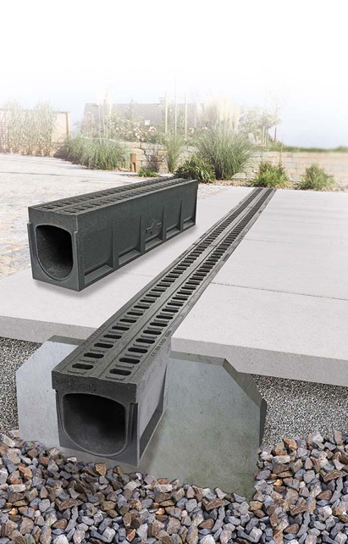 | RichardBrink_MonoFortis_01 | Le caniveau d’évacuation « Mono Fortis » de la société Richard Brink est la solution idéale pour une utilisation en contexte de charges lourdes jusqu’à la catégorie F600.  Photo : Richard Brink GmbH & Co. KG
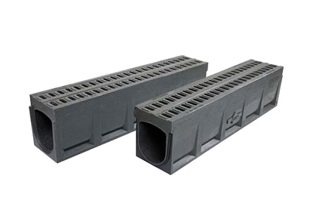 | RichardBrink_MonoFortis_02 | Le spécialiste allemand des produits métalliques présente ici une nouveauté en béton polymère, qui réunit corps de caniveau et grille en une seule pièce monolithique. Au niveau des raccords, un système à rainure et languette avec joint en caoutchouc intégré garantit des transitions parfaitement étanches.  Photo : Richard Brink GmbH & Co. KG
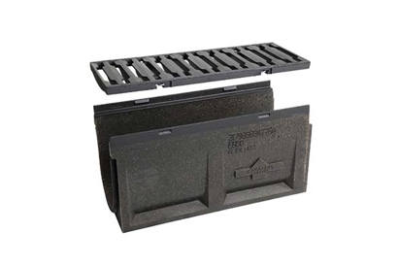 | RichardBrink_MonoFortis_03 | Des caniveaux « Poly Fortis » de 50 cm de long et coiffés de la grille en fonte «Zippa » sont utilisés en regards de nettoyage.  Photo : Richard Brink GmbH & Co. KG
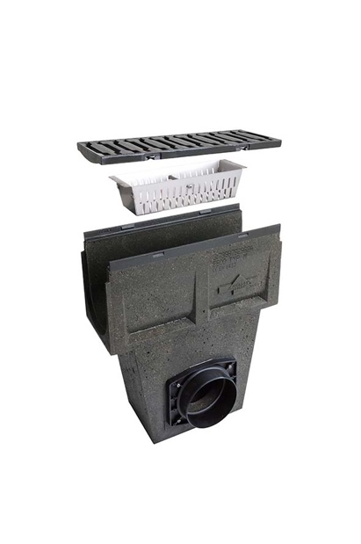 | RichardBrink_MonoFortis_04 | Il est également possible d’associer les caniveaux « Mono Fortis » à des avaloirs en béton polymère intégrant un panier récupérateur et une naissance pour le raccordement aux canalisations.  Photo : Richard Brink GmbH & Co. KG
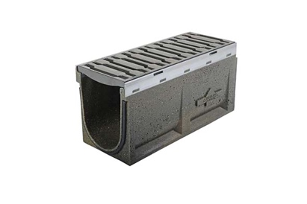 | RichardBrink_MonoFortis_05 | En ce qui concerne les avaloirs et les regards de nettoyage assortis à « Mono Fortis », les clients peuvent opter pour une version avec corps en fonte ou acier galvanisé.  Photo : Richard Brink GmbH & Co. KG
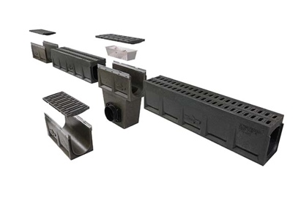 | RichardBrink_MonoFortis_06 | La grande souplesse offerte par la combinaison du caniveau « Mono Fortis », des regards de nettoyage et des avaloirs ouvre de multiples options pour créer des évacuations linéaires efficaces et robustes.  Photo : Richard Brink GmbH & Co. KG

